BAB III
ANALISIS DAN PERANCANGAN

Analisis

Pada tahap ini, permasalahan muncul dari hasil wawancara mendalam yang dilakukan dengan pihak band DRAMATICALITS, yaitu Anggia Ayu selaku Leader Band DRAMATICALIST. Hasil wawancara akan dianalisis lebih lanjut sehingga memunculkan beberapa identifikasi permasalahan, sehingga hasilnya disimpulkan dan dilaksanakan pada perancangan ini.
Wawancara tersebut dilakukan untuk mengetahui permasalahan bahwa Band DRAMATICALIST masih belum dikenal oleh masyarakat luas karena band ini masih baru di dunia musik. Maka dari itu Dramaticalist mencoba mengenalkan Band dengan mengeluarkan single lagu terbaru dengan media video klip, dikarenakan populasi musik band indie di Kota Malang sangat banyak yang membuat persaingan sangat ketat, Dramaticalist berharap adanya perancangan video klip dari single baru dapat dinikmati dan dikenal oleh masyarakat.

Identifikasi Masalah

Pada tahap identifikasi masalah bisa dilihat dari hasil wawancara, berikut adalah hasil wawancara terhadap Anggia Ayu, selaku vokalis dari band Dramaticalist Malang.

Tabel 3. 1 Hasil wawancara personil band Dramaticalist Malang
(Sumber :Olahan Penulis, 2021)

Pertanyaan:
- Apa itu band Dramaticalist ?
- Band Dramaticalist memiliki background genre seperti apa?
- Memiliki berapa personil?
- Kapan band ini terbangun?
- Apakah band Dramaticalist sudah membuat suatu karya?
- Apa judul lagu yang sudah dibuat?
- Apa isi atau pesan dari lagu tersebut?
- Apakah sudah dipublikasikan lagu tersebut kepada khalayak umum?
- Dan dalam bentuk media publikasi apa yang ingin digunakan?
- Jika menggunakan media audio visual, adegan” seperti apa yang ingin di tampilkan?
Jawaban:
- Band Dramaticalist merupakan band baru yang dibuat di Malang, band ini memiliki aliran rock alternative, dan memiliki 4 personil dimana vokalis dipegang oleg Anggia Ayu, gitaris dipegang oleh Alex, bassis Rivanda, dan drummer di pegang oleh Eko. Kenapa mereka memilih rock?, karena mereka ingin musik rock di Malang bisa lebih berkembang, dan di malang sendiri musik rock juga banyak peminanya, banyak anak mudah mudah sekarang juga banyak yang membuat acara” band indie di Malang.
- Untuk genre band di Dramaticalist lebih ke rock cuman di tambahkan aransemen musik klasik seperti orkestra, jadi bisa disebut rock alternative
- Band Dramaticalist memiliki 4 personil, Vokalis, gitaris, bassis, drummer.
- Band ini dibuat pada akhir tahun 2021 bulan desember, dan di Indonesia sedang terkena covid 19
- Saya dan teman teman dari Dramaticalist sudah membuat suatu karya single lagu, cuman masih belum dirilis dan disebar luaskan ke masyarakat, dikarenakan lagu kami masih belum benar benar final, tetapi jika sudah final kami akan segera merilis lagu tersebut.
- Untuk judul lagu yang sedang kami proses buat adalah “Penjara Jiwa”
- Dan pesan dari lagu ini adalah menceritakan seorang perempuan dalam hubungan percintaanya, dia menerima perlakuan buruk dari pacarnya sehingga dia mengalami despresi, perempuan itu ingin mengakhiri hubungan mereka dan membalas dendam kepada laki-laki tersebut.
- Kami selaku band Dramaticalist belum mempublikasikan lagu “Penjara Jiwa” dikarenakan lagu masih belum final, dan kami juga masih memikirikan apakah lagu ini di keluarkan hanya sebuah lagu atau di bantu dengan media-media lainya.
- Sebenarnya kami ingin menggunakan video klip juga dikarenakan dengan adanya video klip lagu kami mungkin lebih mudah dipahami oleh masyarakat , akan tetapi kami masih masih bingung tahapan apasaja yang akan dilakukan dalam pembuatan video klip, dan belum menemukan konsep seperti apa dalam video klip tersebut.
- Kalau dari saya (Anggia Ayu), saya ingin menampilkan sosok perempuan dengaan penuh amarah dan ingin menampikan adegan tragis dalam video tersebut agar lirik dari lagu tersebut bisa saling berkesinambungan.

Dari data yang sudah di ambil dalam wawancara bersama Anggia Ayu selaku vokalis band Dramticalist Malang , bahwa band tersebut sudah memiliki sebuah karya single lagu namun belum menemukan media apa yang cocok untuk mempublikasikan, dan band Dramaticalist juga ingin membuat video klip untuk Penjara Jiwa namun mereka tidak memahami bagaimana proses yang dilakukan dan penggunaan visual apa saja yang harus dibuat agar video klip ini bisa berkesinambungan dengan lagu Penjara jiwa.

Pemecahan Masalah

Berdasarkan asumsi permasalahan yang sudah dibuat, band tersebut membutuhkan sebuah video klip dengan konsep seperti short movie karena dalam adegan tersebut terdapat dialog dari beberapa talent, dalam Video Klip ini memiliki 2 adegan, yang pertama adegan dari cerita lagu tersebut, lalu adegan yang kedua memperlihatkan perfome dari band dramaticalist, video klip ini memiliki durasi kurang lebih 6 menit. Dalam video klip ini juga menggunakan aset” seperti lilin, benang merah, dress merah, kain merah, symbol ini untuk membantu isi cerita dari video klip “Penjara Jiwa”. Penjara Jiwa bertemakan kegelapan dan kesedihan, Lagu ini adalah lagu pertama dari band Dramaticalits, jadi video klip ini harus terlihat baik dan menarik agar penikmat lagu juga ikut merasakan kesedihan dan ketakutan, video ini dibuat dengan teknik sinematografi, mulai dari penataan cahaya yang tepat, angle kamera, komposisi, dan warna, dengan teknik tersebut penikmat bisa merasakan mood dari video klip tersebut.

Perancangan

Konsep Perancangan

Untuk konsep dari video klip ini dengan menggunakan short movie, dimana terdapat 2 adegan yaitu story line dan perform band, untuk story line akan dibagi 3 tempat adegan, yang pertama di rumah, kedua di jalan, dan ketiga di hutan. Untuk adegan pertama menjelaskan pertengkaran antara laki-laki dan perempuan tersebut tanpa ada backsound lagu Penjara Jiwa, lalu yang kedua adegan di jalan dimana terdapat adegan tertabraknya aktor laki-laki yang membuat tidak sadarkan diri, pada adegan ini merupakan transisi awal untuk masuh ke adegan di hutan, dan adegan yang ketiga berada di hutan disini lebih fokus ke aktor laki-laki dan inti cerita dari Penjara Jiwa, dan backsound lagu Penjara Jiwa juga sudah dimainkan. Untuk adegan terakhir yaitu adegan menampilkan perform band dalam adegan ini banyak menonjolkan personil-personil band Dramaticalis dari vokalis, gitaris, bassis, dan drummer, lalu di selipkan perform seorang violist untuk memainkan biola sehingga musik dalam Penjara Jiwa bisa lebih hidup.
Peneliti juga menggunakan teknik three point lighting untuk penataan cahaya, diamana ada key light, fill light, back light. Key light diletakan di kanan sehingga cahaya bisa menerangi objek tetapi menimbulkan bayangan dalam sisi kiri objek, lalu fill light diletakan di sebelah kiri objek untuk menerangi area shadow tetapi fill light memiliki intensitas cahaya yang sedikit sehingga detail dari objek masih terlihat, lalu ada back light cahaya ini untuk menerangi background dari objek, hal ini membuat objek dengan latar belakang memiliki dimensi atau ruang. Setelah penataan cahaya, peneliti juga menggunakan aset-aset properti untuk membantu detail dari isi cerita Penjara Jiwa, aset-aset tersebut seperti kain dress yang digunakan oleh aktor perempuan, boneka, benang merah, kursi, dan hal sebagainya. Aset-aset tersebut merupakan simbol dari cerita yang ingin disampaikan, sehingga penontok dari video klip ini bisa menebak-nebak apa yang dimaksud dalam simbol tersebut. Dari penjelasan di atas menggambarakan bahwa dalam pembuatan video klip atau video yang lain, membutuhkan konsep yang sangat detail sehingga bisa membantu dalam proses pembuatan video klip.

3.2.2. Proses Perancangan

Dalam perancangan yang berjudul “Perancangan Video Klip Single Lagu “Penjara Jiwa” Band Dramaticalits Malang ” ini dilakukan beberapa penelitian agar mendapatkan hasil perancangan yang lebih valid. Proses penelitian yang digunakan adalah menurut pada kerangka/pola dasar perancangan “Video Development Workflow”, berikut adalah skema dari proses perancangan :

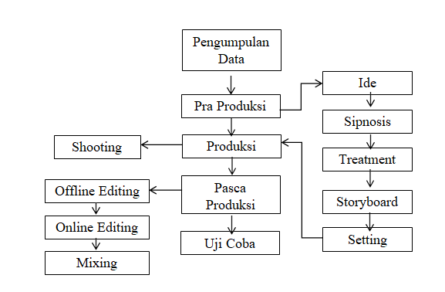
Bagan 1. 2Proses perancangan Pra Produksi dan Pasca Produksi
(Sumber :Olahan Penulis, 2021)

penjelasan dalam metode Linear Strategi sebagai berikut :

- Pengumpulan Data
Melakukan wawancara dengan salah satu personil Band Dramaticalist terkait apa saja hal yang ingin disampaikan melalui karya lagunya yang berjudul “Penjara Jiwa”
- Pra Produksi, dan Produksi
Ra roduksi Melakukan pembuatan, Ide, synopsis, Treatment, dan Storyboard pada tahap Produksi, lalu dilanjutkan dengan tahap Produksi dimana dilakukannya pengambilan gambar
- Pasca Produksi
Proses dimana hasil pengambilan gambar yang sudah di ambil akan masuk tahap editing dan color grading. Hasil yang sudah jadi akan diapload ke media sosial “Youtube”.

Pengumpulan data
  - Lirik
Lirik “Penjara Jiwa” dari Band Dramaticalist Malang

Tersimpan lara Terbalut luka Menghilang sudah Jauh ku memandang
… Perih kurasa
Tiada hentinya Puas, terhina Dari siksamu

Bridge:
Ku tak inginkan Dan ku tak peduli Yang ku harapkan
Kau jangan kembali Dan karma pun datang..
Reff:1

Kau takkan menyadari Hatimu busuk bagai sebuah bangkai
Matamu tertutupkan gelap
Jauh didalam penjara jiwa (2kali Reff akhir)

Back to Bridge Back to reff 2x end

Dari lirik lagu “Penjara Jiwa” bahwa hal yang ingin disampaikan dari lagu ini ialah pembalasan dendam seorang perempuan kepada pasanganya, karena dalam hubungan, laki-laki berbuat semena-mena terhadap perempuan tersebut. Dalam video band Dramaticalist juga ingin menampilkan adegan- adegan tragis agar cerita lebih berkesinambungan dengan lirik dan aransemen lagu “Penjara Jiwa”. lirik Penjara Jiwa ini band ingin menggunakan aset-aset seperti kain merah, benang merah sebagai symbol untuk mempermudah pemahaman penonton terhadap videoklip tersebut . Sebagai contoh pada saat lirik “ Ku tak inginkan ku tak peduli, yang kuharapkan kau jangan kembali”, di videoklip menampilkan karakter cewe memutuskan benang merah, yang dimana melambangkan atau menjelaskan perempuan itu mengakhiri hubungan mereka.

Wawancara

Pertanyaan:
- Apa itu band Dramaticalist ?
- Band Dramaticalist memiliki background genre seperti apa?
- Memiliki berapa personil?
- Kapan band ini terbangun?
- Apakah band Dramaticalist sudah membuat suatu karya?
- Apa judul lagu yang sudah dibuat?
- Apa isi atau pesan dari lagu tersebut?
- Apakah sudah dipublikasikan lagu tersebut kepada khalayak umum?
- Dan dalam bentuk media publikasi apa yang ingin digunakan?

Jika menggunakan media audio visual, adegan” seperti apa yang ingin di tampilkan?
Jawaban:
- Band Dramaticalist merupakan band baru yang dibuat di Malang, band ini memiliki aliran rock alternative, dan memiliki 4 personil dimana vokalis dipegang oleg Anggia Ayu, gitaris dipegang oleh Alex, bassis Rivanda, dan drummer di pegang oleh Eko. Kenapa mereka memilih rock?, karena mereka ingin musik rock di Malang bisa lebih berkembang, dan di malang sendiri musik rock juga banyak peminanya, banyak anak mudah mudah sekarang juga banyak yang membuat acara” band indie di Malang.
- Untuk genre band di Dramaticalist lebih ke rock cuman di tambahkan aransemen musik klasik seperti orkestra, jadi bisa disebut rock alternative
- Band Dramaticalist memiliki 4 personil, Vokalis, gitaris, bassis, drummer.
- Band ini dibuat pada akhir tahun 2021 bulan desember, dan di Indonesia sedang terkena covid 19
- Saya dan teman teman dari Dramaticalist sudah membuat suatu karya single lagu, cuman masih belum dirilis dan disebar luaskan ke masyarakat, dikarenakan lagu kami masih belum benar benar final, tetapi jika sudah final kami akan segera merilis lagu tersebut.
- Untuk judul lagu yang sedang kami proses buat adalah “Penjara Jiwa”
- Dan pesan dari lagu ini adalah menceritakan seorang perempuan dalam hubungan percintaanya, dia menerima perlakuan buruk dari pacarnya sehingga dia mengalami despresi, perempuan itu ingin mengakhiri hubungan mereka dan membalas dendam kepada laki-laki tersebut.
- Kami selaku band Dramaticalist belum mempublikasikan lagu “Penjara Jiwa” dikarenakan lagu masih belum final, dan kami juga masih memikirikan apakah lagu ini di keluarkan hanya sebuah lagu atau di bantu dengan media-media lainya.
- Sebenarnya kami ingin menggunakan video klip juga dikarenakan dengan adanya video klip lagu kami mungkin lebih mudah dipahami oleh masyarakat , akan tetapi kami masih masih bingung tahapan apasaja yang akan dilakukan dalam pembuatan video klip, dan belum menemukan konsep seperti apa dalam video klip tersebut.
- Kalau dari saya (Anggia Ayu), saya ingin menampilkan sosok perempuan dengaan penuh amarah dan ingin menampikan adegan tragis dalam video tersebut agar lirik dari lagu tersebut bisa saling berkesinambungan.

Dari data yang sudah di ambil dalam wawancara bersama Anggia Ayu selaku vokalis band Dramticalist Malang , bahwa band tersebut sudah memiliki sebuah karya single lagu namun belum menemukan media apa yang cocok untuk mempublikasikan, dan band Dramaticalist juga ingin membuat video klip untuk Penjara Jiwa namun mereka tidak memahami bagaimana proses yang dilakukan dan penggunaan visual apa saja yang harus dibuat agar video klip ini bisa berkesinambungan dengan lagu Penjara jiwa.

Pra Produksi

  - Ide / Konsep
Dalam perancangan video klip sigle lagu “Penjara Jiwa‟ Band Dramaticalits Malang seirama dengan genre lagu, konsep dari video klip ini a bertemakan kegelapan dan kesedihan, Lagu ini adalah lagu pertama dari band Dramaticalits, jadi video klip ini harus terlihat baik dan menarik agar penikmat lagu juga ikut merasakan kesedihan dan ketakutan, video ini dibuat dengan teknik sinematografi, mulai dari penataan cahaya yang tepat, angle kamera, komposisi, dan warna, dengan teknik tersebut penikmat bisa merasakan mood dari video klip tersebut.

Video Klip ini dikonsep seperti Short Movie , karena dalam adegan tersebut terdapat dialog dari beberapa Talen, dalam Video Klip ini memiliki 2 adegan, yang pertama adegan dari cerita lagu tersebut, lalu adegan yang kedua memperlihatkan perfome dari band dramaticalist, video klip ini memiliki durasi kurang lebih 6 menit. Dalam video klip ini juga menggunakan aset” seperti lilin, benang merah, dress merah, kain merah, symbol ini untuk membantu isi cerita dari video klip “Penjara Jiwa”.
Tabel 3. 2 Asetdigunakan sebagai symbol di video klip
(Sumber :Olahan Penulis, 2021)

No | Aset | Kegunaan
1 | Dress Merah | Untuk menonjolkan karakter amarah, kebencian  dari aktor perempuan tersebut
2 | Benang merah  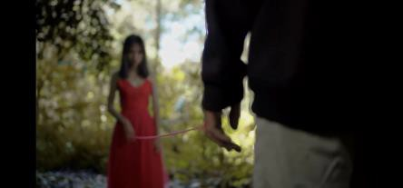 | Menceritakan ikatan hubungan yang sangat toxic, yang membuat perempuan tersebut  depresi

  - Sinopsis
Sinopsis adalah singkatan dalam alur cerita, yang menggambarkan isi dari suatu film atau pementasan yang harus dilakukan. Sinopsis dengan dibuatnya konsep atau cerita secara jelas secara sederhana tentang urutan cerita yang ingin ditampilkan. Sinopsis dari video clip ini adalah seorang wanita yang polos tersakiti karena terlalu posesifnya pasangan,pacarnya selalu semena” kepada dirinya , karena sifat dari pacarnya egois, keras kepala dan main tangan. Hingga akhirnya wanita itu kepribadianya berubah drastis dari biasanya, yang sebelumnya memiliki sifat polos sekarang wanita tersebut menjadi tegas,. Hinggga akhirnya wanita tersebut mampu mengutarankan isi hati nya melalui alam bawah sadar pasanganya,karena laki – laki tersebut mengalami kecelaka‟an, dia pingsan dan mengalami mimpi buruk, dalam mimpinya dia melihat pacarnya tersebut dengan menggunakan gaun merah , yang ingin membalas dendam kepada dirinya, dengan pembalasan dari pacarnya yang berada di alam sadarnya sehingga laki laki tersebut akhirnya memahami kepedihan apa yang dialami oleh wanita tersebut
  - Treatment
Treatment adalah time line gambaran yang akan menjadi kerangka cerita. Berikut adalah Treatment dari pembuatan Video Klip “Penjara Jiwa”:
Scene 1 Opening : Memperlihatkan logo dari produsi video klip.
Scene 2 Dialog : Scene ini menceritakan dua orang kekasih yang sedang bertengkar saat dinner, hingga akhirnya laki – laki tersebut main tangan dan pergi meninggalkan kekasihnya. Type shot ( Wide shot, Medium shot, Ekstreme Shot, Low angle , Hight Angle )
Scene 3 Tabrakan : Dalam adegan ini Laki – laki mengalami kecelaka‟an saat perjalanan, dia tertabrak mobil saat hendak menyabrang, dia melamun seperti melihat wanita berada di tengah jalan sedang mengawasinya. Type shot (Wide shot, Medium shot, Eksteme Shot)
Scene 4 Ttransisi : Adegan perpindahan transisi dari kota berpindah ke hutan. Type shot (Ekstreme close up, Zoom in, Zoom Out )
Scene 5 Hutan : Adegan actor laki – laki berada di hutan, laki – laki tersebut mengalami kebingungan kenapa dia berada di sana. Type shot (Wide shot, Medium shot, aggle shot)
Scene 6 : Adegan ini aktor laki berlari di dalam hutan, kebingungan, dan ketakutan. (Medium shot, Crabb shot, Low angle )
Scene 7 : Si laki – laki tersebut bertemu dengan kekasihnya di dalam hutan, tetapi dengan penampilan yang berbeda, dan sifat yang berbeda, hingga wanita itu meninggalkan laki – laki tersebut di dalam hutan Type shot ( Medium shot, Ekstreme shot, Zoom in, Zoom Out)
Scene 8 : laki – laki itu mencari kekasihnya di dalam hutan untuk meminta tolong, dia merasa ketakutan dan kebingungan
Scene 9 : Hingga akhirnya laki – laki itu bertemu dengan kekasihnya Type shot ( Medium Shot, Ekstreme shot,)
Scene 10: Adegan dimana laki-laki itu bertemu si perempuan, namu perempuan tersebut memotong benang merah, benang merah menyimbolkan hubung antara mereka berdua.
Scene 11 : Adegan ini terjadinya terror dari wanita tersebut, Laki - laki itu disiksa , hingga akhirnya laki –laki itu terpuruk dalam jiwa nya. Type shot ( Wide angle, Medium Shot, Low angle < Zoom in, Zoom Out,)
Scene 12 : Adegan si aktor laki-laki di ikat dan di cekik yang membuat aktor laki-laki mengeluarkan darah merah di mulutnya.
Scene 13 : Adegan perfom dari Band Dramaticalits Type shot ( Wide angle, Medium Shot, Low angle, Hight angle, Ekstreme Close up, Zoom in, Zoom out0.
Scene 14 : pengambilah gambar violist saat bermain biola, penambahan violist membuat lagu dari Penjara Jiwa semakin hidup.
  - Storyboard
Storyboard sangat penting dalam pembuatan video klip karena dengan storyboard akan mempermudah proses shooting , Sutradara dan crew akan memahami cerita dan visual apa yang harus diambil. Dengan Storyboard sutradara bisa mengatur waktu saat proses Shooting. Berikut storyboard dari Video Klip „Penjara Jiwa” :

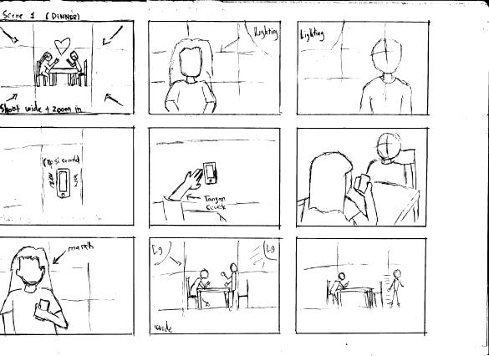
Gambar 3. 1 Storyboard Video Klip “Penjara Jiwa”
(Sumber :Olahan Penulis, 2021)

Gambar 3. 2 Storyboard Video Klip “Penjara Jiwa”
(Sumber :Olahan Penulis, 2021)

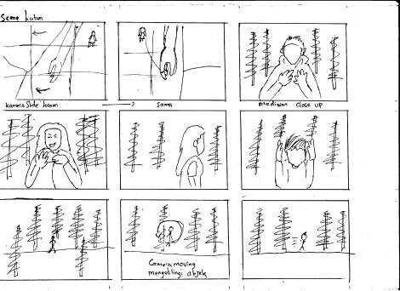
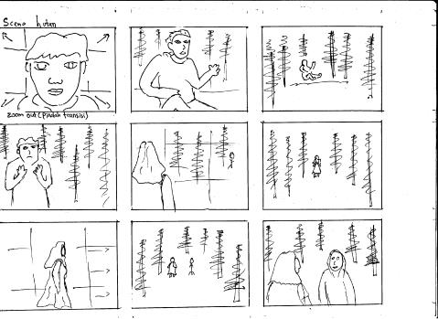

Gambar 3. 3 Storyboard Video Klip “Penjara Jiwa”
(Sumber :Olahan Penulis, 2021)

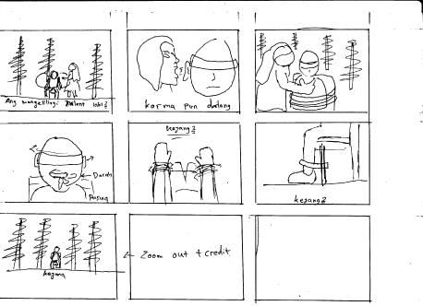
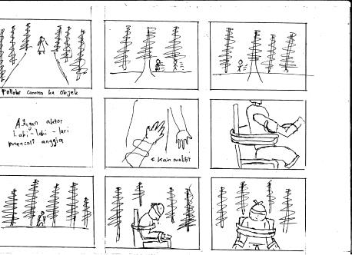

Gambar 3. 4 Storyboard Video Klip “Penjara Jiwa”
(Sumber :Olahan Penulis, 2021)

Gambar 3. 5 Storyboard Video Klip “Penjara Jiwa”
(Sumber :Olahan Penulis, 2021)

  - Setting
Setting lokasi yang digunakan untuk tujuan memperjelas konsep yang sudah di tentukan sebelumnya.
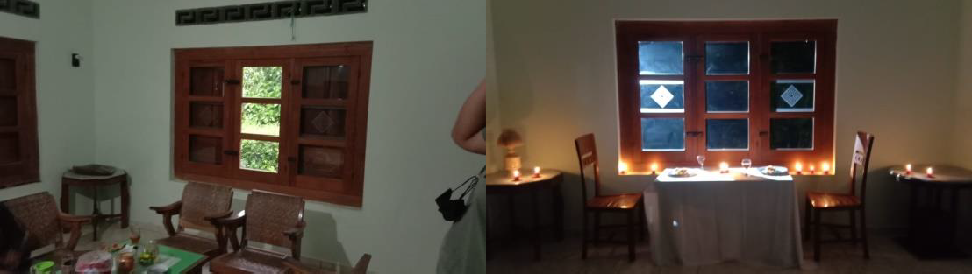

Gambar 3. 6 Foto Setting tempat sesudah dan sebelum Video Klip “Penjara Jiwa”
(Sumber :Olahan Penulis, 2021)

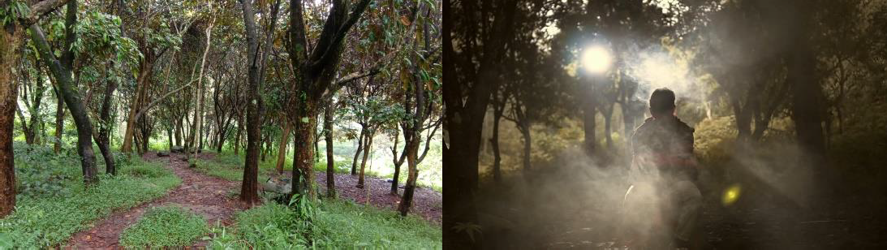

Gambar 3. 7 Foto Setting tempat sesudah dan sebelum Video Klip “Penjara Jiwa”
(Sumber :Olahan Penulis, 2021)

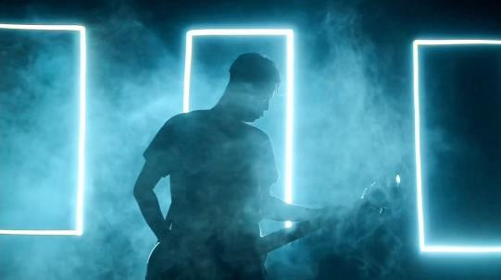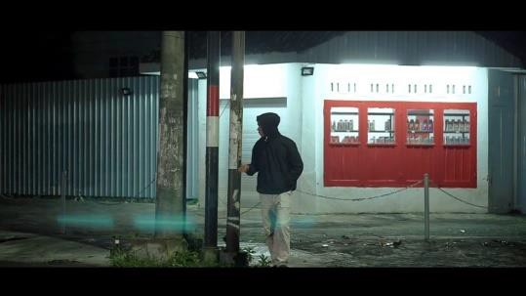

Gambar 3. 8 Foto Setting tempat Video Klip “Penjara Jiwa” (Sumber :Olahan Penulis, 2021)

Produksi
  - Shooting
Proses shooting dilakukan dengan tertib sesuai Time line dan Storyboard yang terlah dibuat secara matang pada tahapan pra produksi. Proses ini bertujuan untuk mempercepat waktu dan memperendah kesalahan saat pengambilan gambar. Proses saat pengambilan gambar menggunakan kamera Sony A6300 dan alat bantu seperti lensa fix 50mm, Lensa 35mm, tripod, microphone, Lighting Godox 260c, lighting Forza 60, Reflector. Semua pengambilan gambar dilakukan pada setting outdoor dan indoor. Setelah dilakukan shot semua adegan akan masuk ketahap pasca produksi.

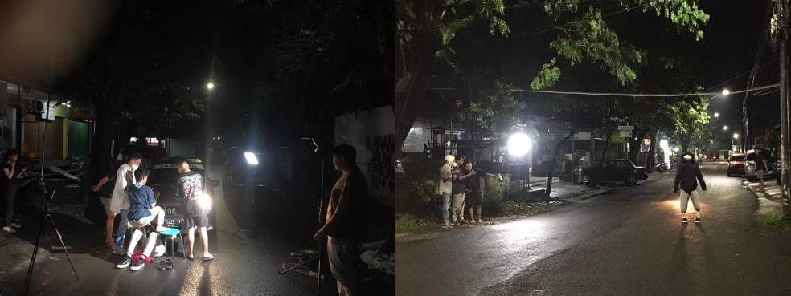
Gambar 3. 9 Proses pembuatan Video Klip “Penjara Jiwa”
(Sumber :Olahan Penulis, 2021)

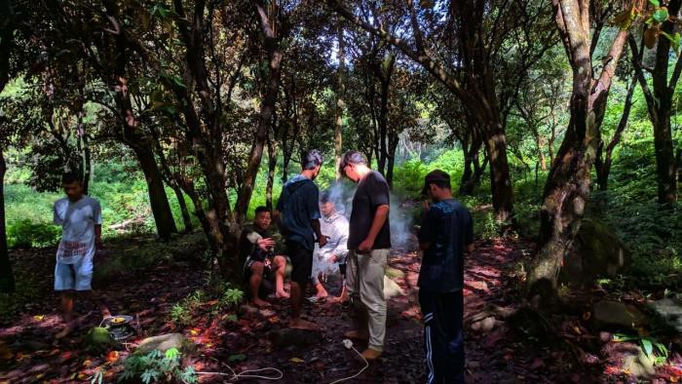

Gambar 3. 10 Proses pembuatan Video Klip “Penjara Jiwa”
(Sumber :Olahan Penulis, 2021)

Pasca Produksi
- Offlline Editing

Proses ini menyambungkan adegan sesuai dengan storyboard dengan urutan yang telah di sesuaikan di pra poduksi. Dari hasil produksi di analisa satu per satu dan di sesuaikan dengan kebutuhan video klip, setelah mendapatkan hasil video yang tepat, hasil video di tata dan dirapikan di Softwere editing video sesuai urutan scene di storyboard.
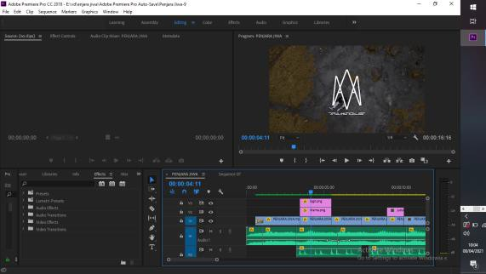
Gambar 3. 11 Proses Editing Video Klip “Penjara Jiwa”
(Sumber :Olahan Penulis, 2021)

  - Online Editing

Online Editing adalah proses ditambahnya efek – efek seperti penambahan transisi, warna, Visual effect dan lainya. Dengan menggunakan efek – efek tersebut menambahkan mood atau feel dalam Video Klip, sehinggga penikmat Video Klip tersebut tidak merasa bosan,

penikmat akan merasakan mood dalm video, entah itu merasa sedih, tegang, ketakutan, ataupun marah.

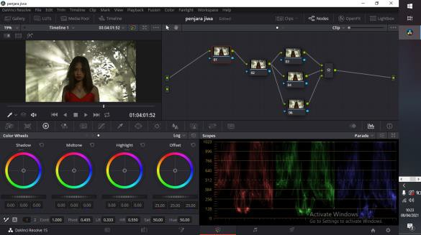

Gambar 3. 12 Proses Editing Video Klip “Penjara Jiwa”
(Sumber :Olahan Penulis, 2021)

  - Mixing

Di Tahap Mixing merupakan penggabungan dan penyelarasan antara visual dan audio agar menjadi kesatuan yang utuh serta menambah efek suara untuk mempertegas dan memberi informasi suasana yang ditampilkan.

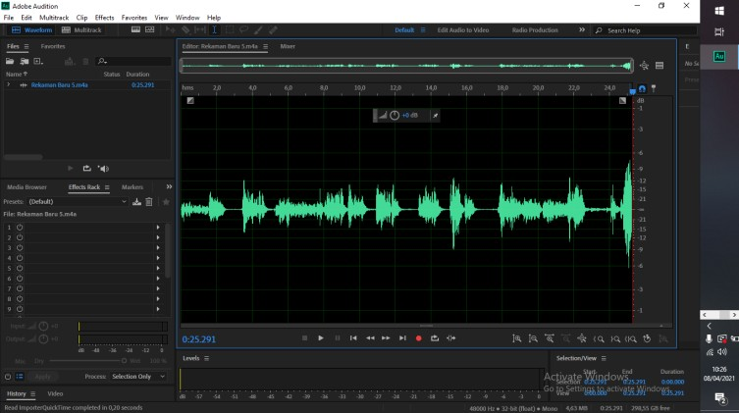

Gambar 3. 13 Proses Editing Video Klip “Penjara Jiwa”
(Sumber :Olahan Penulis, 2021)

Rancangan Pengujian

Rancangan pengujian pertama dalam pembuatan video klip “Penjara Jiwa” akan di sebar luaskan dengan menggunakan media Youtube Band Dramaticalist Malang, video di upload di tanggal 11 April 2021. Peneliti akan mengulas bagaimana pendapat dari audience terhadap video klip lagu tersebut dengan cara :

- Melihat berapa kali video tersebut ditayangkan
Dengan melihat hasil tanyangan yang sudah di apload melalui Youtebe kita bisa mengetahui apakah masyarakat hanya menyukai lagu atau video klip juga.
- Melihat like dari video
Like merupakan respon audience terhadap lagu dan video tersebut, audience jika ingin memberikan respon bagus atau tidak hasil dari sebuah karya tanpa memberikan komentar, audience hanya akan menekan tombol like.
- Melihat Komentar juga merupakan pendapat dari audience apakah audience menikmati atau tidak dalam melihat video atau lagu dari´”Penjara Jiwa”.

Youtube sendiri jika ada video ataupun lagu yang trending akan masuk list trending dan membuat semakin banyak audience yang mendengarkan lagu tersebut. Agar masyarakat mengetahui dimana video klip ini di upload, peneliti dan personil band Dramaticalist akan mengirim link Youtube di beberapa media sosial, seperti Instagram, Whatsapp, dan Line.

Rancangan pengujian kedua juga menyertakan link uji coba dengan menggunakan google form uji coba menggunakan angket dengan perhitungan skala linear.

Tabel 3. 3 Pertanyaan kuesioner untuk uji coba
(Sumber :Olahan Penulis, 2021)

Sangat Kurang |  | Kurang |  |  | Jelas |  |  | Sangat Jelas
1 | 2 | 3 | 4 | 5 | 6 | 7 | 8 | 9 | 10

Sub Komponen | Pertanyaan | Nilai
 |  | 1 | 2 | 3 | 4 | 5 | 6 | 7 |  | 8 |  | 9 |  | 10
Tema | Apakah informasi atau pesan dalam video klip tersampaikan dengan jelas?
Apakah kesesuaian tema
dengan judul sudah sesuai?
Apakah lirik dengan videoklip
sudah sesuai?
Visual | Bagaimana tingkat kemenarikan dari segi pengambilan gambar?
Bagaimana tingkat kejelasan dari segi pengambilan
gambar?
Bagaimana tingkat kemenarikan dari aset-aset
yang digunakan dalam video?
Bagaimana tingkat kejelasan
pesan dari segi aset-aset yang digunakan video klip?
Bagaimana tingkat kemenarikan dalam segi
penataan cahaya dalam video klip?
Bagaimana tingkat kemenarikan dari segi editing
video?
Audio | Bagaimana tingkat kejelasan dari segi audio?
Bagaimana tingkat
keseimbangan volume audio?

Keseluruhan | Apakah musik dengan tema  video sudah sesuai?
 | Bagaimana tingkat kejelasan Visual dan Informasi dari keseluruhan?
Bagaimana tingkat durasii
video dalam keseruhan?
 | Apakah kualitas video jernih dan sudah layak dipertontonkan?

